**MẠNG MÁY TÍNH (CT112) - NHÓM 3**

**THỰC HÀNH BUỔI 4**

**II. BÀI TẬP THỰC HÀNH**

BÀI TẬP 11: Các mạng trong miền kết nối bằng Router sử dụng giao thức RIPv2 vi router

Bước 1: Quan sát mô hình mạng cần xây dựng. Nhận diện các thiết bị (PC, Router...), giao diện (eth0, eth1...) với các địa chỉ IP được gán

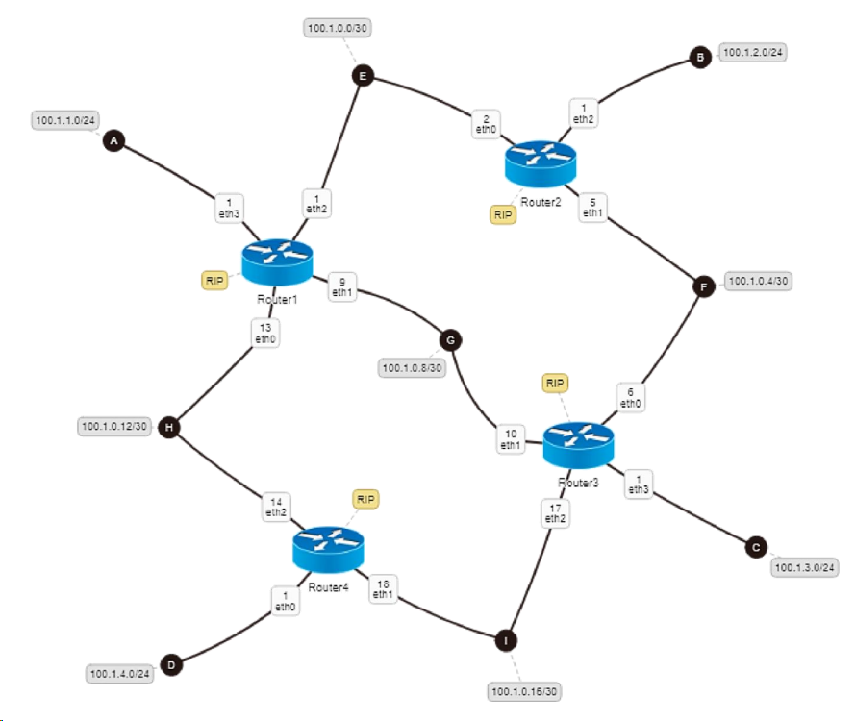

Bước 2: Xây dựng cấu trúc thư mục mạng ảo (nằm dưới workspace /home/student/CT112/buoi4) với đầy đủ các thư mục con và các file cấu hình (.startup, lab.conf). Thư mục mạng ảo đặt tên là BT11. Sinh viên có thể tham khảo cấu trúc thư mục được Giảng viên hướng dẫn.

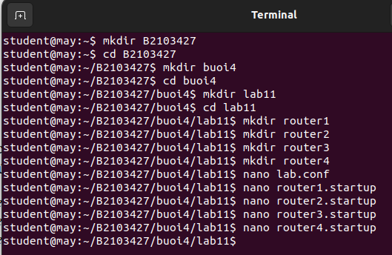

Bước 3: Trên file lab.conf, soạn thảo nội dung mô tả hình thái mạng theo thiết kế. Nội dung tham khảo:

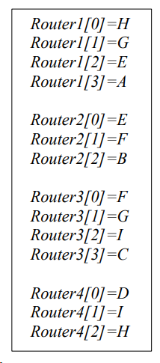

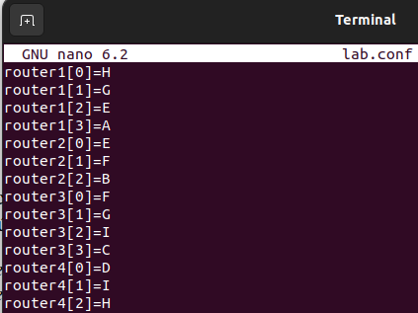

Bước 4: Lần lượt trên các file .startup của các Router, soạn thảo nội dung cấu hình cho giao diện mạng của chúng. Nội dung Router1.startup tham khảo:

Router1.startup

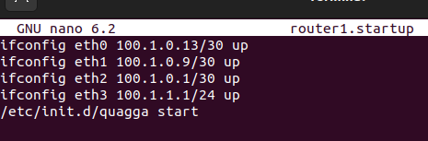

Router2.startup

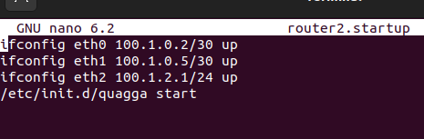

Router3.startup

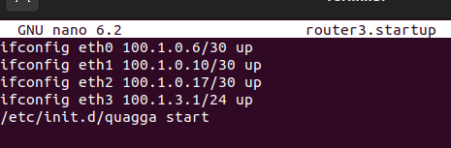

Router4.startup

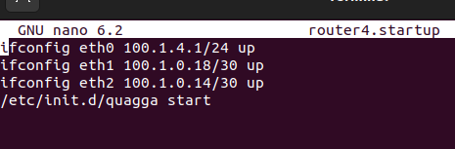

Ý nghĩa: Lệnh /etc/init.d/zebra start sẽ khởi động dịch vụ Zebra trên máy ảo. Để dịch vụ RIPv2 thực thi trên dịch vụ Zebra của mỗi máy ảo thì cần phải cấu hình cho dịch vụ theo hướng dẫn ở Bước 5

Bước 5: Trong mỗi thư mục máy ảo đã tạo ra, ví dụ: trong thư mục Router1, tạo cấu trúc thư mục được miêu tả như sau:

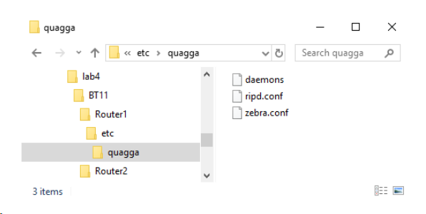

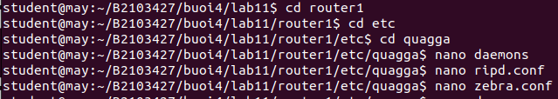

Bước 6: Nếu sử dụng các cấu hình mặc nhiên của công cụ Zebra thì bỏ qua bước 6 này. Nếu không thì có thể sử dụng nội dung được miêu tả tham khảo sau dành cho file zebra.conf:

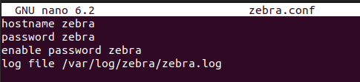

Bước 7: Trên file daemons, thêm vào nội dung khai báo giải thuật vạch đường sử dụng bởi Router. Nội dung file daemons có thể tham khảo như sau. Lưu ý: ripd=yes là kích hoạt giải thuật RIPv2 trên Router.

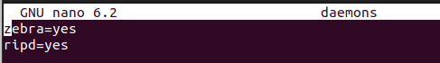

Bước 8: Trên file ripd.conf, thêm vào nội dung cấu hình giao thức RIPv2 trên Zebra của các Router. Nội dung file ripd.conf có thể tham khảo như sau:

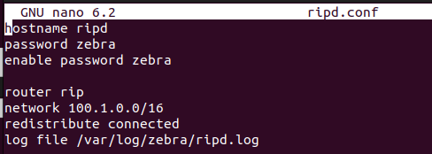

Bước 9: Khởi động mạng ảo BaiTap11. Trong quá trình các máy ảo khởi động, chú ý quan sát xem Zebra có được bật lên hay không và giao thức RIPv2 đã đi vào hoạt động hay chưa. Nếu chưa, quay trở lại các bước trên để kiểm tra.

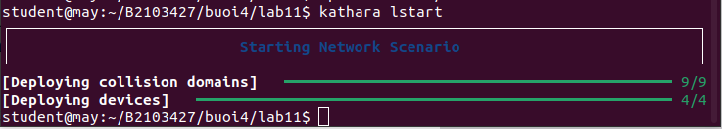

Bước 10: Sau khi mạng ảo khởi động khoảng 10 giây, hãy kiểm tra bảng vạch đường trên các Router bằng lệnh route. Nhận xét kết quả trên bảng vạch đường của các Router. Thực hiện một số lệnh ping giữa các giao diện của Router để kiểm tra tính liên thông của các mạng LAN.

Sử dụng lệnh route để kiểm tra vạch đường trên cách máy ảo :

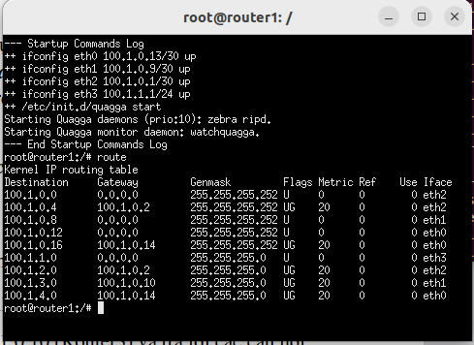

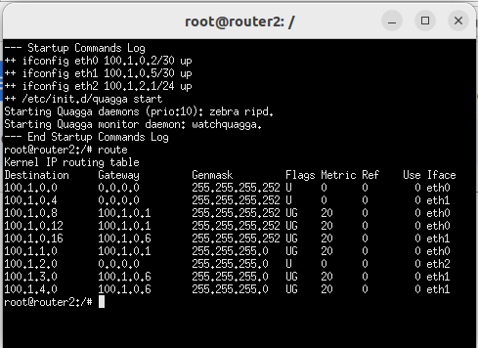

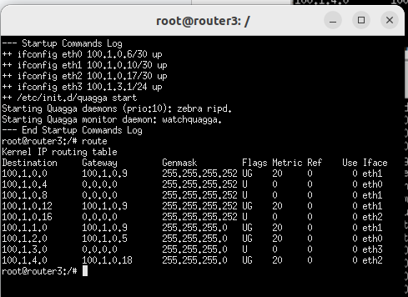

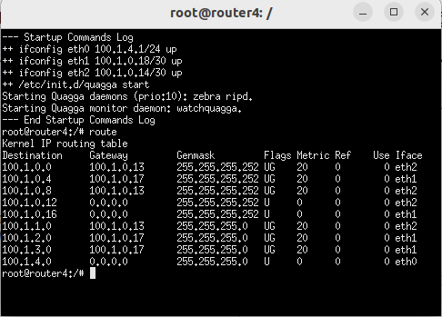

**Kiểm tra ping**

Ping từ router1 qua router4

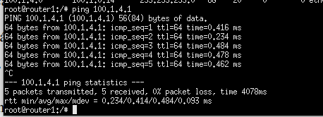

Ping từ router1 qua router2

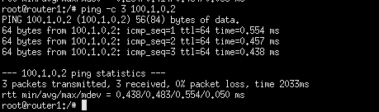

Ping từ router3 qua router1

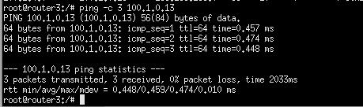

Ping từ router2 qua router3

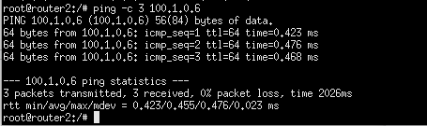

Bước 11: Trên Router bất kỳ, ví dụ: Router1, thực hiện lệnh:

tcpdump -i any -w /shared/BaiTap11\_Router1.pcap

để lắng nghe các gói tin vạch đường RIPv2 được trao đổi giữa Router1 và các Router khác trong AS. Sau đó khoảng 20 giây thì dừng lại.

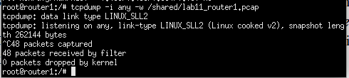

Bước 12: Trên Router bất kỳ, gõ lệnh: telnet localhost ripd. Nhập mật khẩu là zebra đã đặt ở Bước 8.

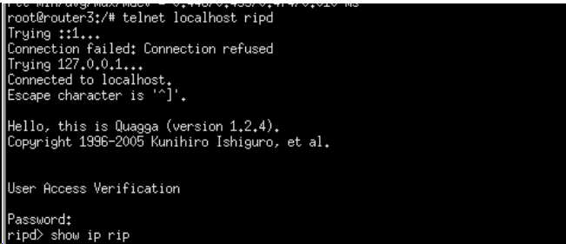

Bước 13: Gõ lệnh: show ip rip. So sánh kết quả hiển thị của lệnh này với lệnh route (Bảng vạch đường) trên Router. Chỉ ra một số thông tin có ích trên kết quả hiển thị.

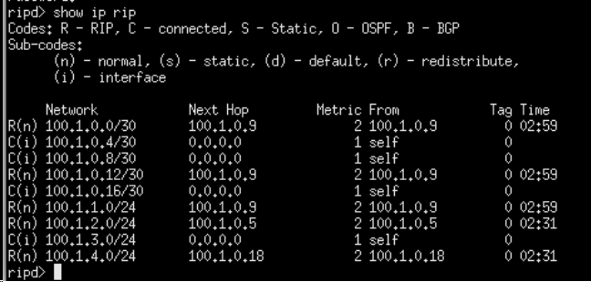

Bước 14: Trên máy thực dùng Wireshark mở file BT11\_Router1.pcap.

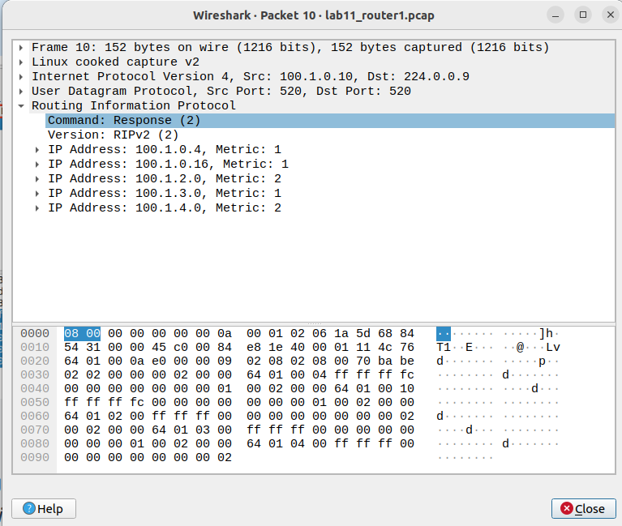

- Địa chỉ IP đích của khung này là 224.0.0.9, nó là địa chỉ Multicast.

- Gói tin sử dụng giao thức trên tầng vận chuyển là user datagram, và hoạt động ở cổng 520.

- Trong trường Routing Infomation Protocol đây là bộ định tuyến sử dụng giải thuật RIPv2.

- Ngoài gói tin RIPv2 có địa chỉ 100.1.0.10 thì router3 còn nhận dữ liệu của các router 1, routere2 và router4.

Bước 15: Trên Router1, tắt đi giao diện eth1 bằng lệnh: ifconfig eth1 down. Hình ảnh minh họa cho việc tắt đi giao diện eth1:

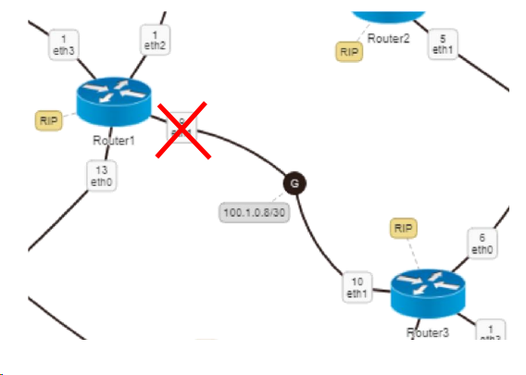

lệnh: ifconfig eth1 down.

IMG_256

Bước 16: Trên Router1, thực hiện lệnh ping đến 100.1.0.10 (Router3) và dừng lại sau 5 giây. Nhận xét kết quả và giải thích bằng kết quả hiển thị từ lệnh route.

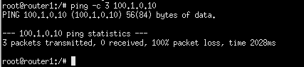

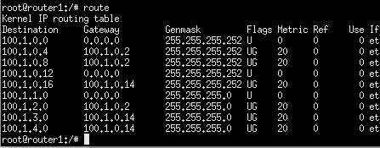

- Giao diện eth2 của router1 sẽ thay thế giao diện eth1 đã bị tắt đi

Bước 17: Đợi khoảng 1 phút và thực hiện lại lệnh ping đến 100.1.0.10 trên Router1. Nhận xét kết quả và giải thích bằng kết quả hiển thị từ lệnh route. Hãy cho biết lúc này để gửi dữ liệu từ Router1 đến 100.1.0.10 thì giao diện nào (eth0, eth2 hay eth3) trên Router1 đã được sử dụng thay thế cho giao diện eth1 bị tắt đi?

Bước 18: Kết luận về hoạt động vạch đường bằng giải thuật RIPv2 trên Router khi hình trạng mạng thay đổi, chẳng hạn: 1 giao diện bị tắt, 1 Router ngưng hoạt động…

=> Giải thuật RIPv2 trên router tự động cập nhật lại đường đi khi cấu trúc mạng thay đổi để đảm bảo dữ liệu đường truyền tải với đường đi ngắn nhất và không bị mất mát dữ liệu.

Bước 19: Kết thúc Bài tập 11 và hủy đi mạng ảo bằng lệnh kathara lclean.

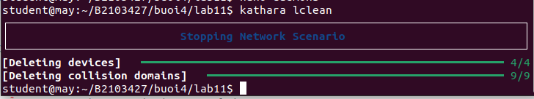

BÀI TẬP 12: Xây dựng mô hình mạng sử dụng OSPFv2 Bước 1: Quan sát mô hình mạng cần xây dựng. Nhận diện các thiết bị (PC, Router...), giao diện (eth0, eth1...) với các địa chỉ IP được gán.

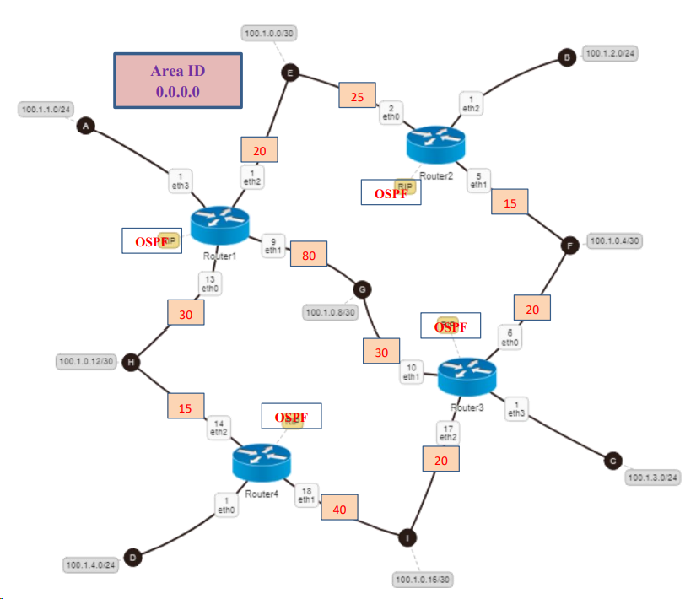

Bước 2: Xây dựng cấu trúc thư mục mạng ảo (nằm dưới workspace /home/student/your\_workspace) với đầy đủ các thư mục con và các file cấu hình (.startup, lab.conf). Thư mục mạng ảo đặt tên là BaiTap12. Sinh viên có thể tham khảo cấu trúc thư mục được Giảng viên hướng dẫn.

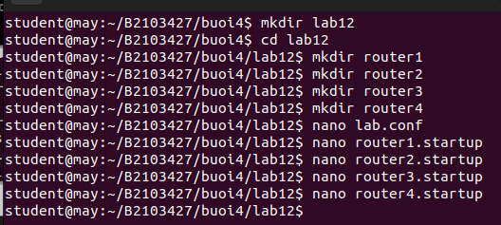

Bước 3, 4: Thực hiện giống Bước 3 và Bước 4 của Bài Tập 11

File lab.conf

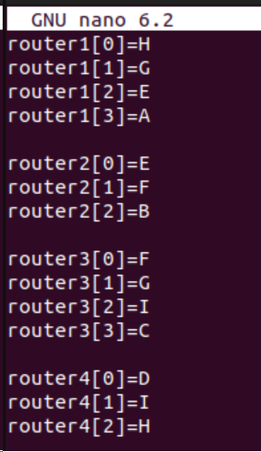

Router1.startup

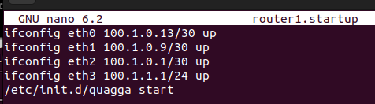

Router2.startup

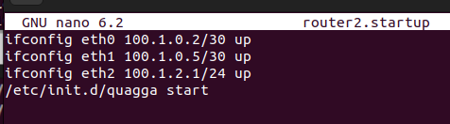

Router3.startup

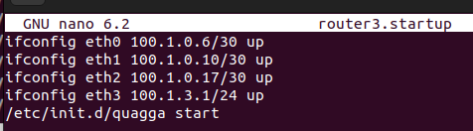

Router4.startup

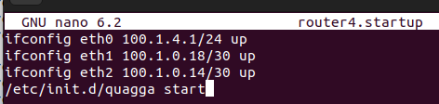

Bước 5: Trong mỗi thư mục máy ảo đã tạo ra, ví dụ : trong thư mục Router1, tạo cấu trúc thư mục được miêu tả như sau:

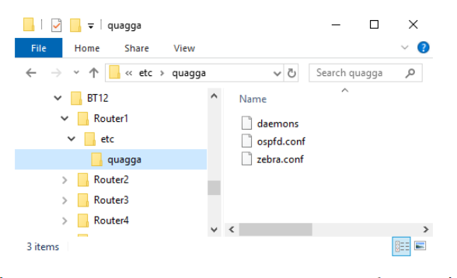

Bước 6: Tương tự Bước 6 trong Bài Tập 11. Lưu ý: Bước này có thể bỏ qua nếu muốn sử dụng các thiết lập mặc nhiên trên công cụ Zebra.

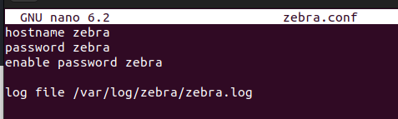

Bước 7: Trên file daemons, thêm vào nội dung khai báo giải thuật vạch đường sử dụng bởi Router. Nội dung file daemons có thể tham khảo như sau. Lưu ý: ospfd=yes là kích hoạt giải thuật OSPFv2 trên Router.

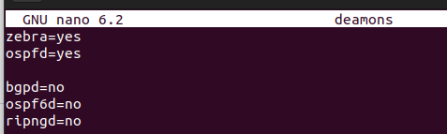

Bước 8: Trên file ospfd.conf, thêm vào cấu hình giao thức OSPFv2 trên Zebra của các Router1. Nội dung file ospfd.conf của Router1 có thể tham khảo như sau. File ospfd.conf của các Router khác sinh viên tự thực hiện.

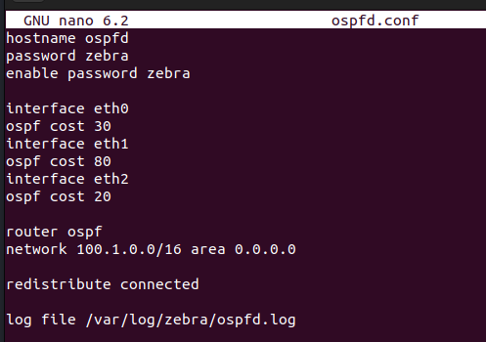

Bước 9: Khởi động mạng ảo BaiTap12. Trong quá trình các máy ảo khởi động, chú ý quan sát xem Zebra có được bật lên hay không và giao thức OSPFv2 đã đi vào hoạt động hay chưa. Nếu chưa, quay trở lại các bước trên để kiểm tra.

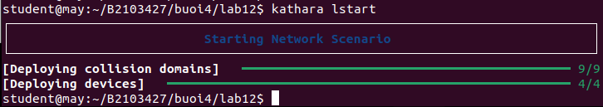

Bước 10: Sau khi mạng ảo khởi động khoảng 20 giây, hãy kiểm tra bảng vạch đường trên các Router bằng lệnh route. Nhận xét kết quả trên bảng vạch đường của các Router. Thực hiện một số lệnh ping giữa các giao diện của Router để kiểm tra tính liên thông của các mạng LAN.

Router1

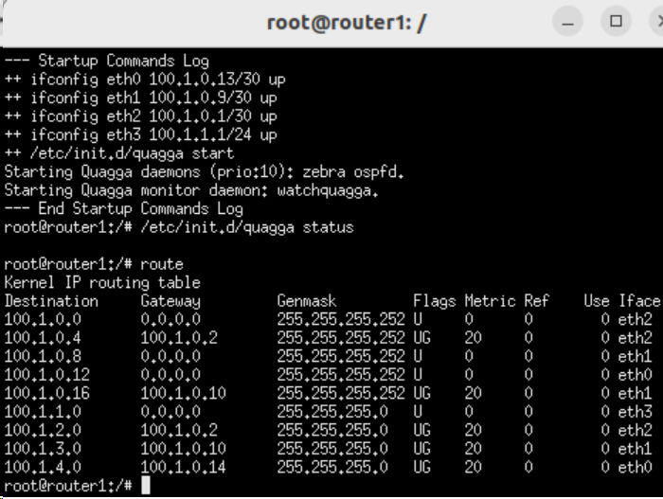

Router2

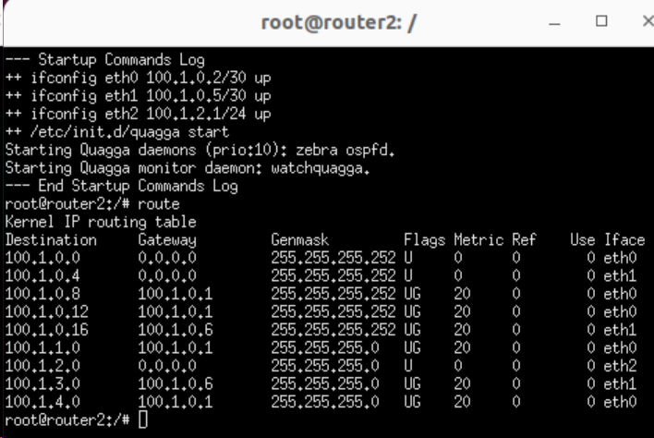

Bước 11: Trên Router1, thực hiện lần lượt các lệnh sau:

traceroute 100.1.0.5 (giao diện eth1 của Router2)

traceroute 100.1.0.17 (giao diện eth2 của Router3)

tracroute 100.1.0.10 (giao diện eth1 của Router3)

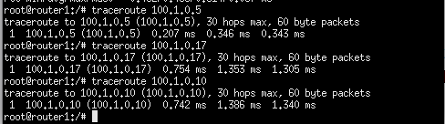

Quan sát và nhận xét về đường đi của dữ liệu từ Router1 đến các địa chỉ này dựa trên các chi phí trên giao diện của các Router đã thiết lập trước đó.

Nhận xét:

Nhờ giải thuật OSPFv2 tăng khả năng mở rộng và hội tụ nhanh mà router1 đi qua các nhánh mạng của router2 và router3 không có nhánh mạng trung gian nào.

Bước 12: Trên Router bất kỳ, ví dụ: Router1, thực hiện lệnh:

tcpdump -i any -w /shared/BaiTap12\_Router1.pcap

để lắng nghe các gói tin vạch đường OSPFv2 được trao đổi giữa Router1 và các Router khác trong AS. Sau đó khoảng 30 giây thì dừng lại.

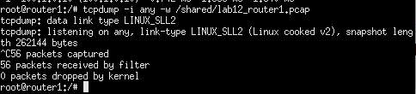

Bước 12 (Không bắt buộc thực hiện): Trên Router bất kỳ, gõ lệnh: telnet localhost ospfd. Nhập mật khẩu là zebra đã đặt ở Bước 8.

Bước 13 (Không bắt buộc thực hiện): Gõ lệnh: show ip ospf route và show ip ospf database. Sinh viên tự tìm hiểu kết quả hiển thị từ 2 lệnh này.

Bước 14: Trên máy thực dùng Wireshark mở file BT12\_Router1.pcap. Chọn một gói tin OSPFv2 đến từ địa chỉ đến từ một địa chỉ (giao diện) bất kỳ, chẳng hạn: 100.1.0.2 và trả lời các câu hỏi:

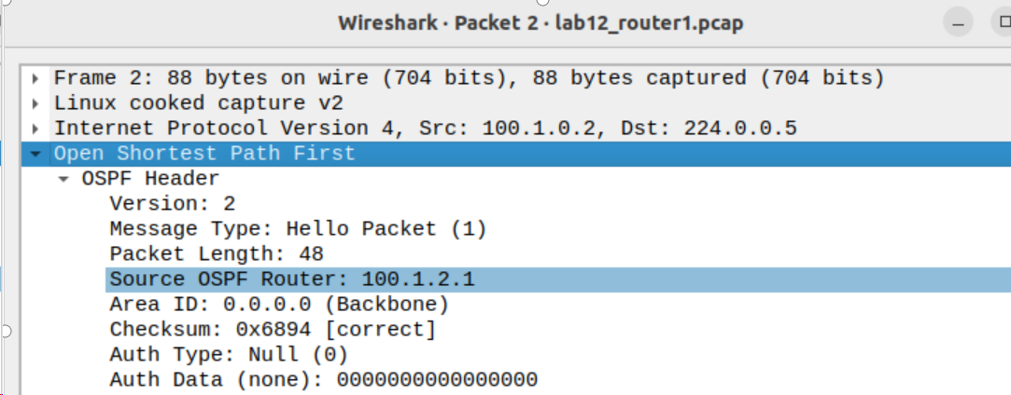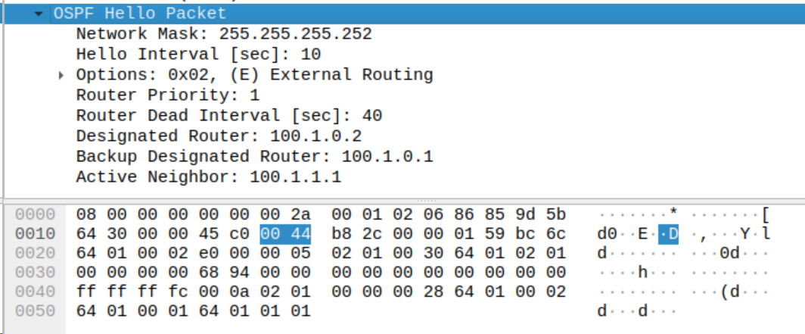

Địa chỉ Multicast nhận dữ liệu của khung này là bao nhiêu? Địa chỉ IP này được gọi là gì (Broadcast, Multicast...)

=> Địa chỉ IP của khung này là 224.0.0.5

=> Đây là địa chỉ Multicast

o Gói tin OSPFv2 này có sử dụng giao thức gì trên tầng vận chuyển hay không?

=> Gói tin này dùng giao thức Open Shortest Path First trên tầng vận chuyển

o Nội dung thông điệp mà của gói tin OSPFv2 này truyền đi là gì?

o Dựa vào phần nội dung thông điệp, hãy cho biết các hàng xóm đang hoạt động bình thường (Active Neighbor) của giao diện gửi đi gói tin. Đây cũng chính là thông tin thể hiện cho trạng thái nối kết (Link State) trên một giao diện mạng của Router.

=> Hiện thuật toán OSPF đang sử dụng là version 2

=>Active Neighbor là danh sách các bộ định tuyến lân cận hoặc liền kề.

=> Designated Router là bộ định tuyến liền kề với bộ định tuyến hiện tại

=>Backup Designated Router phục vụ như một chế độ chờ để nhận cập nhật các bộ định tuyến hiện tại.

Bước 15 (Không bắt buộc): Kiểm tra việc cập nhật bảng vạch đường bằng giải thuật OSPFv2 của các Router khi hình trạng mạng thay đổi, chẳng hạn: tắt đi 1 giao diện trên 1 Router, tắt đi 1 Router...

Bước 16: Kết thúc Bài tập 12 và hủy đi mạng ảo bằng lệnh kithara lclean.

**--HẾT--**